[Drawing geometry and engineering graphics] week 4 - Geometry of detail elements. Geometric basic of details.

4 - MA’RUZA: Detal elementlari geometriyasi. Detallarning geometrik asoslari.
Reja:
4.1. Detal elementlari geometriyasi va chizmachiligi.
4.2. Geometrik yasashlar.
4. 3. Sirkul va lekalo bilan chiziladigan egri chiziqlar.

4.1. Detal elementlari geometriyasi va chizmachiligi.
Ishlab chiqarishda biror buyumni, masalan mashina va mexanizmlarning detallarini yasash hamda ularni yig`ish, shuningdek turli qurilmalar, bino hamda inshootlar qurish uchun ularning chizmalari bo`lishi zarur. Chunki chizmalarsiz buyumlarni aniq yasab bo`lmaydi. Buyumning rasmi va o`lchamlarini tekislikda aniq ko`rsatadigan tasvir chizma chizma) deyiladi. Buyumning kompleks chizmasini tuzish to`g`ri burchakli proyeksiyalar metodiga asoslangan. Bunda o`zaro perpendikulyar bo`lgan uchta tekislik proyeksiyalar tekisligi sifatida qabul qilingan va shu tekisliklarda buyumning tasviri, ya'ni proyeksiyalari yasaladi. Buyumning bu tekisliklardagi tasviri uning geometrik xususiyatlarini to`g`ri va aniq tekshirishga imkon beradi. Bu metod unga ilmiy asos solgan va ishlab chiqqan frantsuz olimi Gaspar Monj sharafiga Monj metodi deb yuritiladi.
Ishlab chiqarishni tashkil etish va zamonaviy texnika har bir mutaxassisdan har tomonlama chuqur bilim, yuqori ishlab chiqarish malakasi va mehnat madaniyatini talab etadi. Yaxshi natijalarga erishish uchun har bir topshirilgan ishga ijodiy yondashish kerak. Chizmalarni chizish va o`qishga ijodiy yondashish quyidagilarni o`z ichiga olishi kerak:
- Mahsulot rasmining konstruktivliligi va texnologikligining tahlili;
- Optimal xomaki mahsulot (detal) ni izlash;
- Xomaki mahsulotni tayyor mahsulotga aylantirish uchun kerak bo`lgan, barcha harakatlarning eng yaxshi variantini tanlash;
- Mahsulot sifatini orttirish, materialni tejash; mehnat va material sarfini kamaytirish.
Zamonaviy texnikani puxta egallash va uni tadbiq etish uchun, yuqori saviyada chizmalarni chizish va o`qishni bilish katta ahamiyat kasb etadi.
Mahsulotning zamonaviy chizmalarini o`qish uning rasmi, o`lcham va texnik talablari haqida to`la tasavvur hosil qilish, hamda chizma bo`yicha texnologik jarayon, dasturlarni ishlab chiqish, mahsulotni tayyorlash va nazorat qilish uchun kerakli bolgan barcha ma`lumotlarni aniqlash imkonini beradi. Detal chizmasi yordamida quyidagilar aniqlab olinadi.
- Detal elementlarining o`lcham va rasmlari;
- Konstruktor tomonidan belgialngan material;
- Sirtlarning, ruxsat etilgan, g`adir- budirlik darajasi;
- Material xossalarining ko`rsatkichlari;
- O`lchamdan chetga chiqishlar;
- Detalni chegaralovchi sirtlarining rasmli va joylashishi joizliklari hamda boshqa ma`lumotlar.
Ishlab chiqarish tarmog`iga qarab, unda foydalaniladigan chizmalar har xil nom bilan yuritiladi, masalan, turli mashina va mexanizmlarning detallarini yasash uchun tuzilgan chizmalar mashinasozlik chizmalari deb ataladi. Mashinasozlik chizmalarini chizish usullarini o`rgatadigan qismi mashinasozlik chizmachiligi deyiladi.
Chizmada buyum to`liq va yaqqol aks ettirilishi uchun u chizma geometriya qonun va qoidalariga asosan bajarilgan bo`lishi kerak. Bundan tashqari, chizmalarni tuzishda davlat standartlarida bayon qilingan qoida hamda me'yorlarga qat'iy rioya qilish va ularni so`zsiz bajarish zarur. Ishlab chiqarishga chizma geometriya va konstruktorlik xujjatlarining yagona tizimi talablarini to`la qondira oladigan chizmalargina qabul qilinadi.
Ushbu kursda biz, chizmaning o`lchamlarini qo`yish, sirkul hamda lekalo yordamida chiziladigan egri chiziqlar, chizmada ko`rinishlar, kesimlar, qirqimlar, chizmalarni chizishdagi soddalashtirishlar va shartli belgilashlar, detalning chizmadagi tasvirlari sonini aniqlash, chizmalarni chizma maydonida joylashtirish, chizmada o`tish va kesish chiziqlarini tasvirlash aksonometrik proyeksiyalar- yaqqol tasvirlar haqida tushuncha, izometrik proyeksiyalar, dimetrik proyeksiyalar haqida tushunchalar, ajraladigan va ajralmaydigan birikmalar haqida qisqacha tushuncha, rezbali birikmalarni tasvirlash, boltli, shtiftli, vintli va trubali shlisali, shponkali, payvandli birikmalarni chizmada tasvirlash qoidalari, yuzalarning g’adir-budirliklarini belgilash: joizliklar va qo`nimlar, chizmalarda qoplanish, termik va boshqa ishlov berish belgilarini qo`yish, chizmalarda materiallar xususiyatlarining ko`rsatkichlarini qo`yish, chizmada yuzalarning g`adir-budirlik va pardozlash belgilarini qo`yish eskizlar va texnik rasm, oddiy detallarning eskizi va ishchi chizmasini chizish, detallarni eskizini chizishda qo`llaniladigan o`lchov asboblari to’grisida, mashinasozlik chizmalari haqidagi tushunchalarni; buyumlar va ularning turlari, konstruktorlik hujjatlarining turlari, ishchi chizmalarni bajarish, yig`ma chizmalarni chizish va ularni o`qish, yig`ma chizmalarini detallarga ajratib chizishni o’z ichiga olgan.
Bundan tashqari sxemalar haqida umumiy ma`lumot, kinematik sxemalar elektrik sxemalar, gidravlik va pnevmogidravlik sxemalar, metall kesuvchi dastgohlarni avtomatik boshqarish qurilmalarining sxemalarini o`qish, chizmalarni avtomatlashtirilgan holda hosil qilish, detallarni avtomatlashtirilgan tizim yordamida chizish namunalari berilgan.

4.2. Geometrik yasashlar.
Mashina detallari, moslamalar, va turli apparatlarning konturlarida ko‘pincha bir chiziqdan ikkinchi chiziqqa yoylar orqali silliq o‘tgan qismlari bo‘ladi. Konturning bunday silliq joylari tutashmalar deyiladi. Quyida tutashmalarni yasash yo‘llarini ko‘rib chiqamiz.
To‘g‘ri chiziqni aylana yoyiga, yoki ikki aylana yoylarining bir-biriga ravon o‘tadigan joyi tutashtirish nuqtasi deyiladi. Ikki to‘g‘ri chiziqni, to‘g‘ri chiziq va aylanani hamda aylanalarni tutashtiruvchi yoyning markazi tutashtirish markazi deyiladi. Tutashmalarni bajarish to‘g‘ri chiziqni aylanaga va aylanalarni o‘zaro urinish nuqtalarini aniqlashga asoslangan.
1-misol. Aylanaga urinmalar o‘tkazish (2-shakl). Aylanadan tashqarida yotgan A nuqtadan aylanaga urinma o‘tkazish uchun avval O va A nuqtalarni tutashtirib, hosil bo‘lgan AO kesmani K nuqtada teng ikkiga bo‘lamiz. K nuqtadan OK radiusli aylana chizib berilgan aylana bilan kesishgan B nuqtasini topamiz. A va B nuqtalar tutashtirilsa, aylanaga urinma bo‘lgan AB va BO to‘g‘ri chiziqlari o‘zaro perpendikulyar bo‘ladi. Demak, aylanaga ixtiyoriy urinma o‘tkazish uchun eng oldin aylana radiusini chizib olib, unga perpendikulyar o‘tkazilsa kifoya.

2- shakl 3-shakl

Radiuslari ikki xil bo‘lgan aylanalarga urinma o‘tkazish uchun (3-shakl) ularning markazlari tutashtiriladi va OO₁ masofani teng ikkiga bo‘luvchi K nuqta aniqlanadi. K markazda O va O₁ nuqtalardan o‘tuvchi aylana chiziladi. Keyin katta aylana radiusidan kichik aylananing radiusi ayirib R-R₁ radiusli aylana O markazidan chiziladi. U yordamchi aylana bilan A nuqtada kesishadi. O₁ va A nuqtalar tutashtirilsa, yordamchi aylanaga urinma hosil bo‘ladi. Biz qurmoqchi bo‘lgan urinma shu to‘g‘ri chiziqqa parallel bo‘lishi kerak. O₁A to‘g‘ri chiziqni davom ettirib katta aylanada B nuqtani va O₁A ga parallel bo‘lgan O₂S to‘g‘ri chiziqni chizib kichik aylanada S nuqtani aniqlaymiz. BS to‘g‘ri chiziq berilgan aylanalarga urinma hisoblanadi.
Burchaklarni yumaloqlash (4-shakl a,b,v). Ikkita to‘g‘ri chiziq o‘zaro kesishib to‘g‘ri, o‘tkir va o‘tmas burchaklar hosil qiladi. Shunday burchaklarni aylana yoyi yordamida yumaloqlash uchun oldin yumaloqlash (tutashtirish) markazi O, keyin o‘tish (tutashtirish) nuqtalari 1 va 2 aniqlanishi lozim. Yumaloqlanadigan burchak qanday bo‘lishidan qathiy nazar, yumaloqlash radiusiga teng bo‘lgan masofada a va b tomonlariga parallel chiziqlar o‘tkaziladi va bu chiziqlar o‘zaro kesishib, yumaloqlash markazi O nuqtani hosil qiladi. Topilgan O nuqtadan burchak tomonlariga perpendikulyarlar tushirilib, o‘tish nuqtalari 1 va 2 aniqlanadi. Yumaloqlash radiusi kattaligida O markazda 1 va 2 nuqtalar tutashtirilsa, burchak ravon yumaloqlangan bo‘ladi.
Aylanalarni o‘zaro va yoylar bilan tutashtirish. Ikki aylana o‘zaro bitta nuqtada urinadi. Urinish nuqtasi ikkala aylana markazi orqali o‘tuvchi bitta to‘g‘ri chiziqda yotadi. Ikkita aylana bir-biri bilan tashqi (5-shakl, a) va ichki (5-shakl, b) bo‘lib urinishi mumkin.
1-misol. R₁ va R₂ radiusli aylanalar o‘zaro R radiusli yoy bilan tashqi tutashtirilsin (6-shakl).
a) b) v)

4-shakl

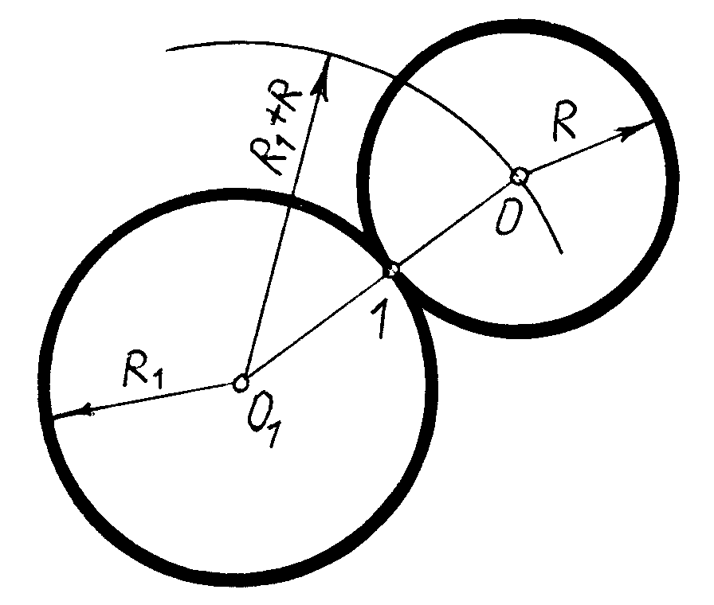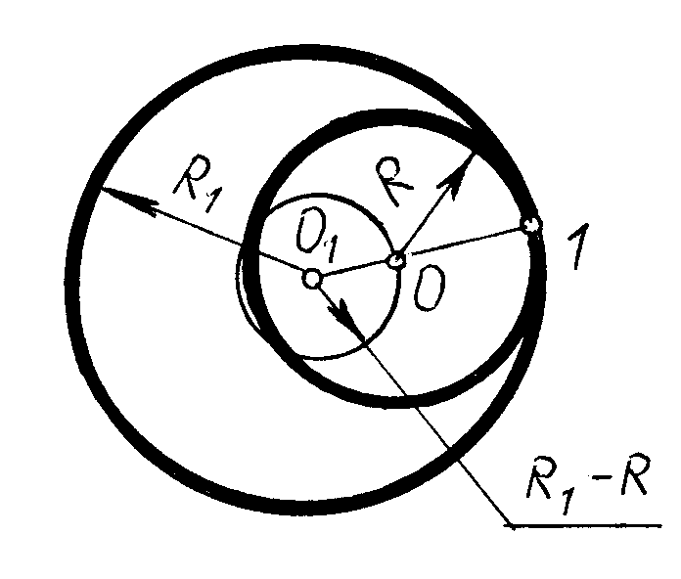

a) b)
5-shakl

Yechish. Bu yerda tutashtirish radiusi aylana radiuslaridan kichiqroq bo‘lganligi uchun tashqi tutashma bajarish mumkin. Shuning uchun:
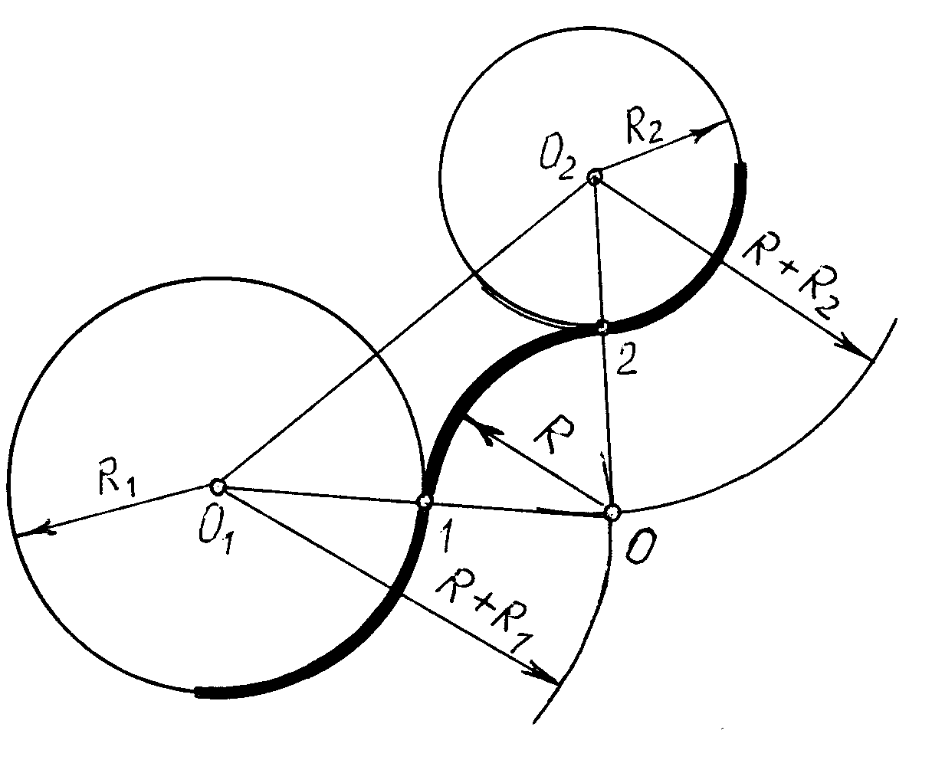
6-shakl

R₁+R radiusda O₁ markazdan, R₂+R radiusda O₂ markazdan yordamchi aylanalar chiziladi va ularning o‘zaro kesishish nuqtasi O nuqta aniqlanadi.
Topilgan O nuqta bilan aylanalar markazlari O₁ va O₂ nuqtalar tutashtirilsa, aylanalardagi o‘tish nuqtalari 1 va 2 aniqlanadi.
Tutashtirish markazi O nuqtada R radius bilan 1 va 2 nuqtalar sirkul yordamida tutashtiriladi.
2-misol. R₁ va R₂ radiusli aylanalar o‘zaro R radiusli yoy bilan ichki tutashtirilsin (7-shakl).
Yechish. Bu yerda tutashtirish radiusi aylanalar radiuslaridan ancha katta bo‘lganligi uchun ichki tutashma bajarish mumkin. Shuning uchun: R-R₁ radiusda O₁ markazdan, R-R₂ radiusda esa O₂ markazdan yordamchi aylanalar chiziladi va ularning o‘zaro kesishish nuqtasi O tutashma markazi aniqlanadi.
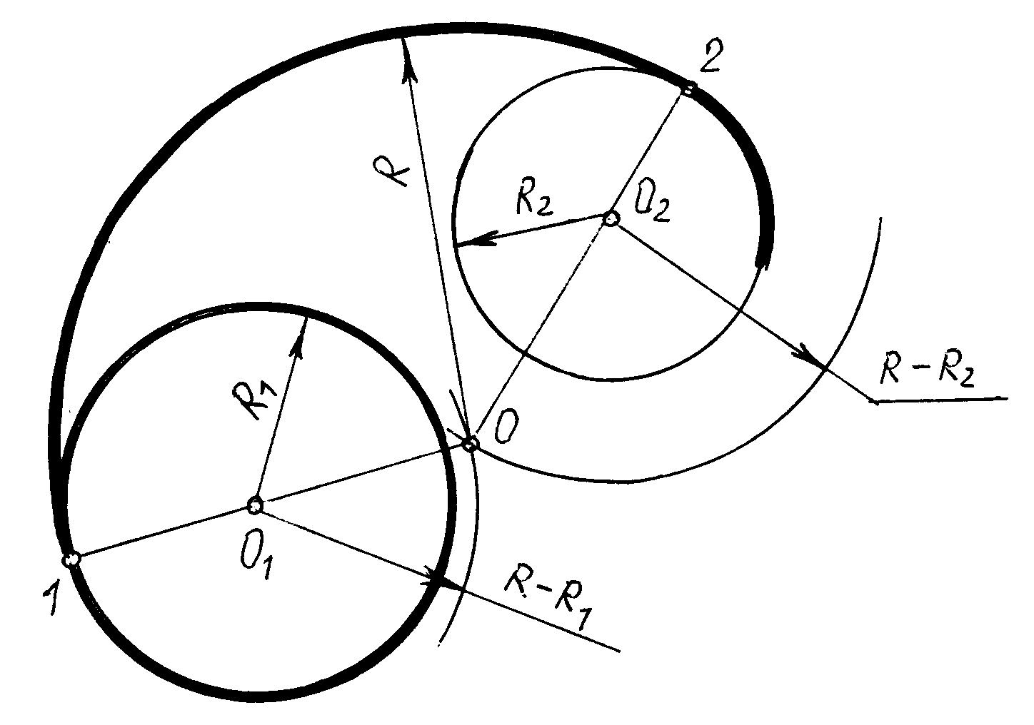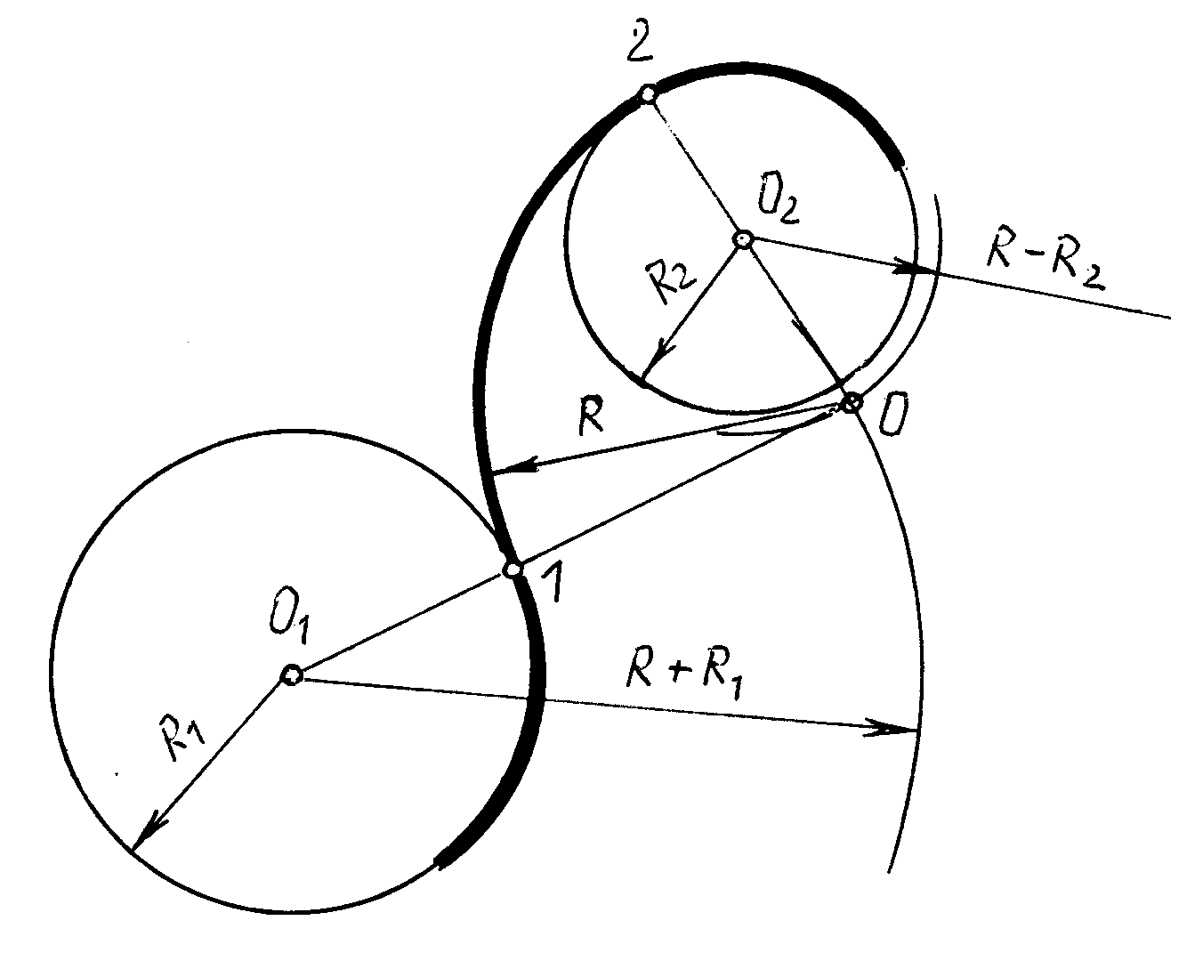

7-shakl 8-shakl

Topilgan O nuqta bilan aylanalar markazlari O₁ va O₂ nuqtalar tutashtirilib davom ettirilsa, aylanalardagi o‘tish nuqtalari 1 va 2 aniqlanadi.
Tutashtirish markazi O nuqtadan R radius bilan 1 va 2 nuqtalar sirkul yordamida tutashtiriladi.
Ikki aylananing ichki va tashqi tutashmasidan tashqari ayqash tutashmasi ham uchrashi mumkin, ya’ni bunda tutashuvchi aylanalardan biri tutashtiruvchi aylananing ichida bo‘lsa, ikkinchisi tashqarisida bo‘ladi. 8-shaklda ikki aylananing ayqash tutashmasiga misol keltirilgan.

4.3. Sirkul va lekalo bilan chiziladigan egri chiziqlar
Agar berilgan egri chiziq sirkul yordamida bajarilsa, bunday egri chiziq sirkul egri chizig‘i deyiladi. Bularga oval va ovoidlar kiradi.
Oval (9-shakl). Katta o‘qi AB va kichik o‘qi SE berilgan bo‘lsa, uni yasash uchun oldin markaz o‘qlarini chizib olib, AB va SE diametrli konsentrik aylanalar chiziladi. B va S nuqtalarni tutashtirilib, katta va kichik aylanalar radiuslarining farqi SM ni BS chiziqqa o‘lchab qo‘yiladi. Qolgan NB qismi tengi ikkiga bo‘luvchi perpendikulyar o‘tkazilib, katta o‘q bilan kesishgan joyi O₂, kichik o‘q bilan kesishgan joyi O₃ bilan belgilanadi.
O markazda r radiusli yoy yordamida O₂ nuqtaga simmetrik bo‘lgan O₁ nuqta va R radiusli yoy yordamida O₃ nuqtaga simmetrik bo‘lgan O₄ nuqta aniqlanadi. O₃O₁, O₃O₂, O₄O₁ va O₄O₂ lar tutashtiriladi davom ettiriladi.
Oval chizish uchun O₃ markazdan S nuqta orqali o‘tuvchi yoy bilan 4 va 6 nuqtalar tutashtiriladi. Xuddi shuningdek O₄ markazdan ye nuqta orqali o‘tuvchi yoy yordamida 3 va 5 nuqtalar tutashtiriladi.
So‘ngra O₁ va O₂ markazlardan mos ravishda 3,4 va 5,6 nuqtalar R₁ radiusli yoy bilan tutashtiriladi.
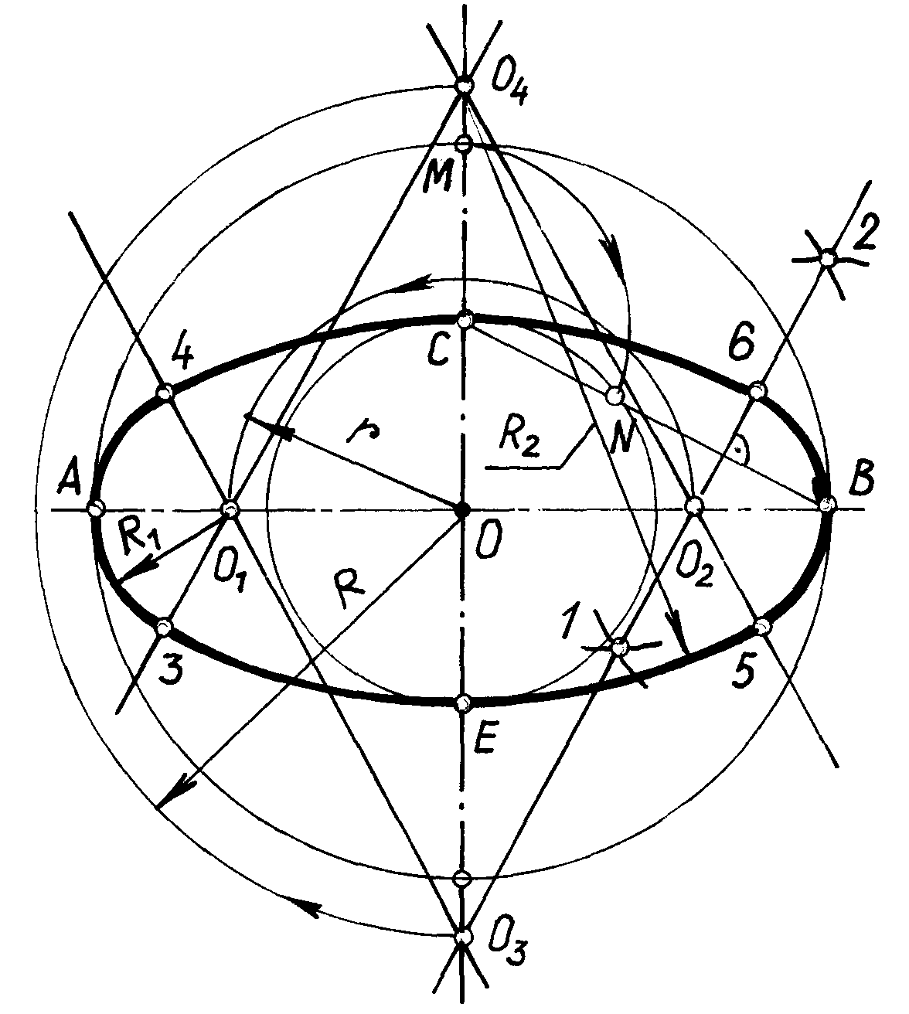

9-shakl

Lekalo egri chiziqlari. Egri chiziqning nuqtalarini sirkul yordamida tutashtirish mumkin bo‘lmasa, ularni ravon tutashtirish uchun lekalolardan foydalaniladi. Shuning uchun bunday chiziqlarni lekalo egri chiziqlari deyiladi. Ellips, parabola, giperbola, Arximed spirali, sinusoida, kardioida, sikloida, evolventalar shular jumlasiga kiradi.
Ellips (10-shakl). Katta o‘qi AB va kichik o‘qi SE berilgan bo‘lsa, bunday ellipsni chizish uchun markaz o‘qlarini chizib olib, diametrlari AB va SE ga teng bo‘lgan aylanalar chiziladi. Qurilgan aylanalarni ixtiyoriy teng bo‘lakka (masalan, o‘n ikkiga) bo‘lib chiqiladi. Katta diametrli aylanadagi (1,2,3,...) nuqtalardan vertikal, kichik aylanadagi (1',2',3',...) nuqtalardan esa gorizontal chiziqlar chizib, ularning o‘zaro kesishgan nuqtalari belgilab chiqiladi. Shunda ellipsga tegishli bo‘lgan nuqtalar qatori hosil bo‘ladi. Shaklda topilgan nuqtalar rim raqamlari (I, II, III,...) bilan belgilangan. Topilgan nuqtalar va A, B, S, ye nuqtalar orqali o‘tuvchi ellipsni lekalo yordamida ravon tutashtiramiz.
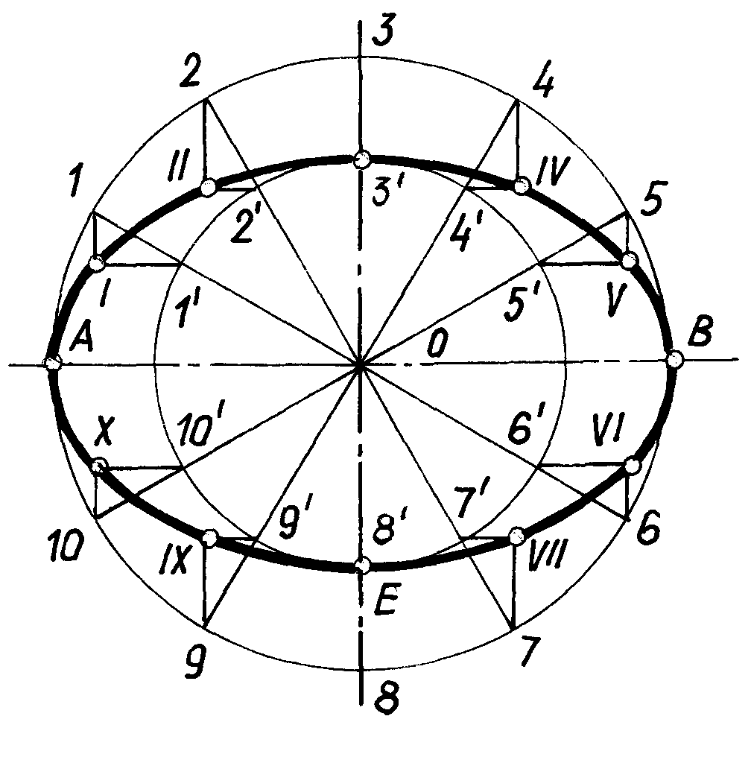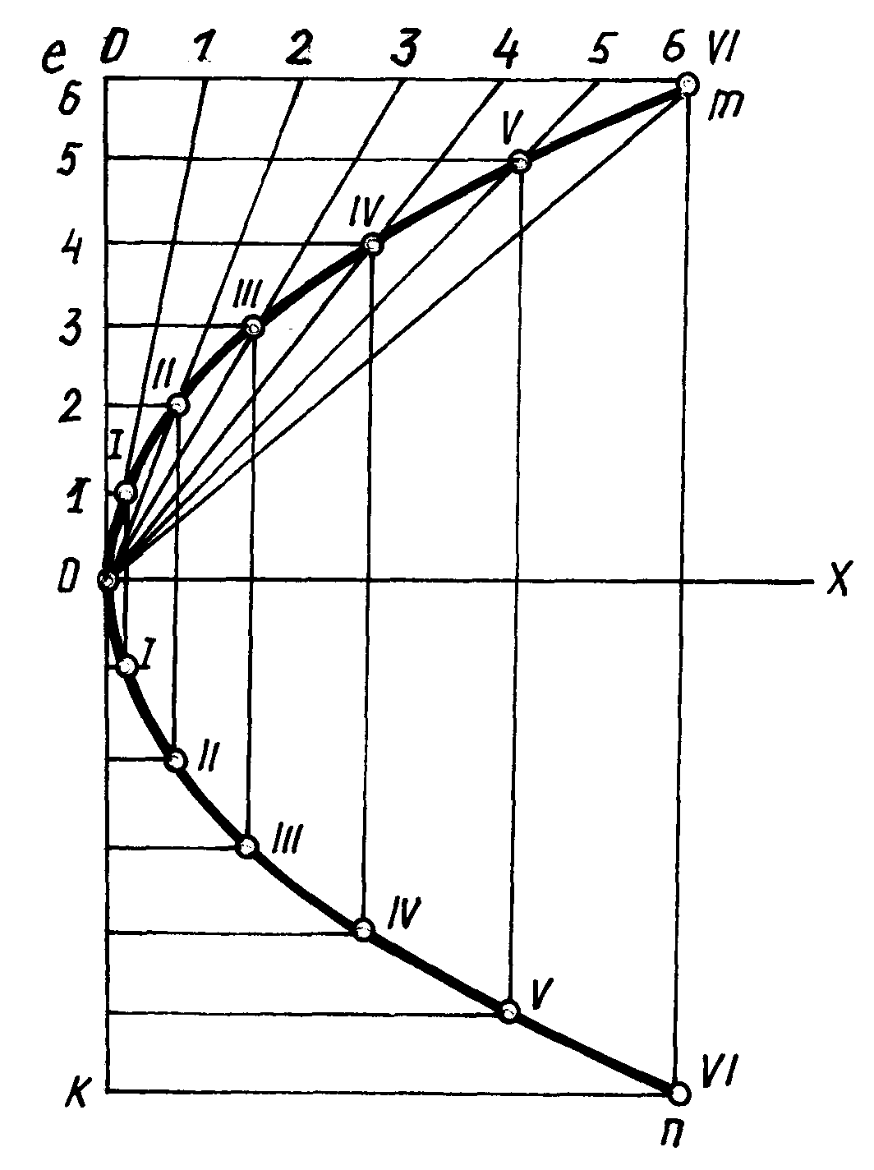

10-shakl 11-shakl

Parabola (11-shakl). Parabolaning x va u o‘lchamlari berilgan bo‘lsa, bu o‘lchamlarga asosan Oe va em tomonli to‘g‘ri to‘rtburchak chiziladi. Oe va em tomonlar bir xil teng bo‘laklarga bo‘lib chiqiladi. em to‘g‘ri chiziqdagi nuqtalar O bilan tutashtiriladi. Oe dagi nuqtalardan esa OX o‘qiga parallel chiziqlar chiziladi va mos to‘g‘ri chiziqlarning kesishgan joyida nuqtalar aniqlanadi. Aniqlangan nuqtalar lekalo yordamida ravon tutashtiriladi. OX o‘qining pastki qismiga simmetriya asosida parabolaning ikkinchi yarmi chiziladi.
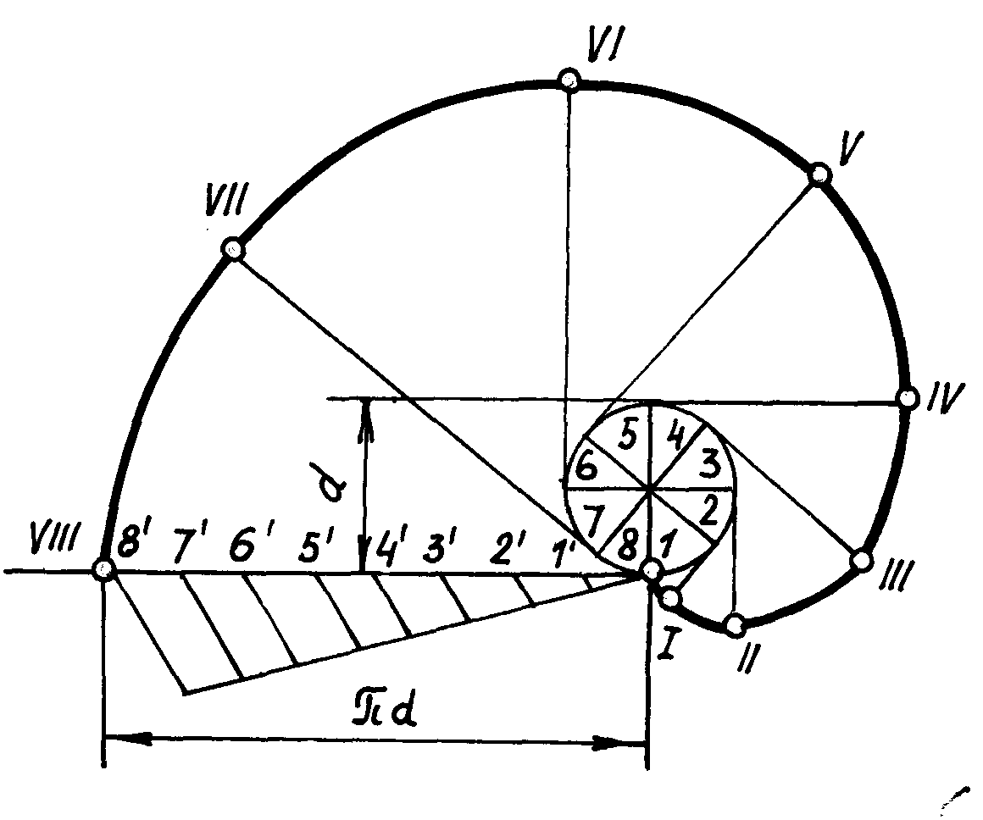

12-shakl

Aylana evolventasi (12-shakl). Aylana ustida to‘g‘ri chiziqni sirpantirmay aylantirib (dumalatib) chiqilganda uning bir uchi chizgan traektoriyasi aylana evolventasi deyiladi. Evolventani chizishdan oldin berilgan diametrli aylana chiziladi. Chizilgan aylananing uzunligi L=πD formula bilan aniqlanib olinadi. L masofani aylanaga urinma qilib chizilgan gorizontal chiziqqa o‘lchab qo‘yiladi.
Aylana va uning yoyilmasi bir xil teng bo‘laklarga bo‘lib, ularni 1', 2', 3',...,8' deb belgilab chiqiladi. Aylanadagi har bir nuqtadan aylanaga urinmalar chiziladi. So‘ngra 1 nuqtada chiqqan urinmaga aylana yoyilmasidagi 11' masofani, 2 nuqtadan chiqqan 12' masofani, ... va xokazo 7 nuqtadan 17' masofalarni o‘lchab nuqtalarni aniqlanadi.
Shaklda topilgan nuqtalar rim raqamlari (I, II, III,...) bilan belgilangan. Topilgan nuqtalarni lekalo yordamida ravon tutashtiriladi.

Amaliy mashg`ulot uchun namunalar:
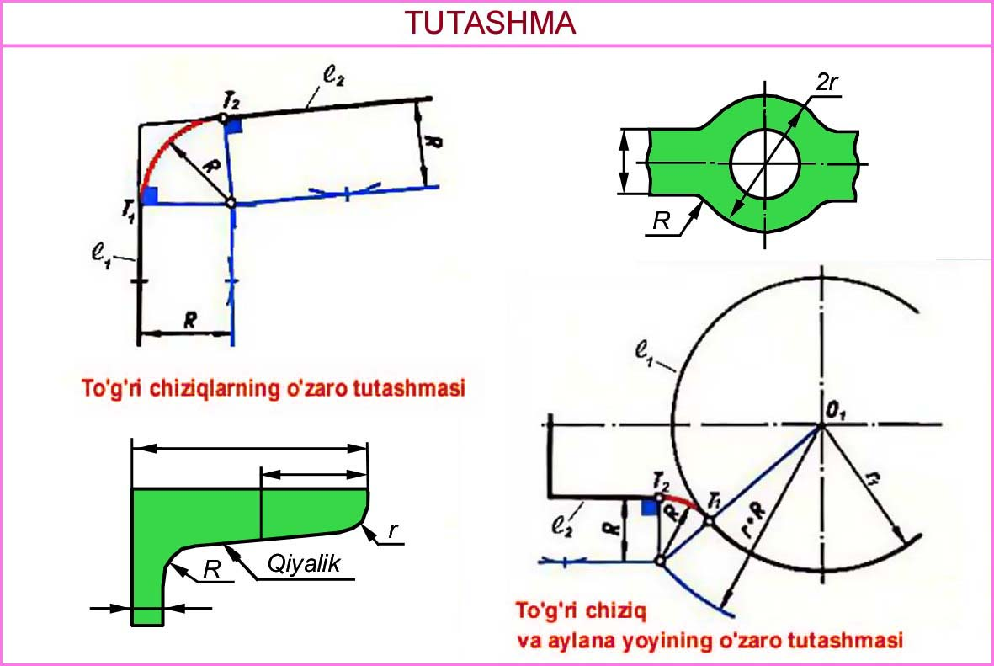

Amaliy mashg`ulot uchun namunalar:
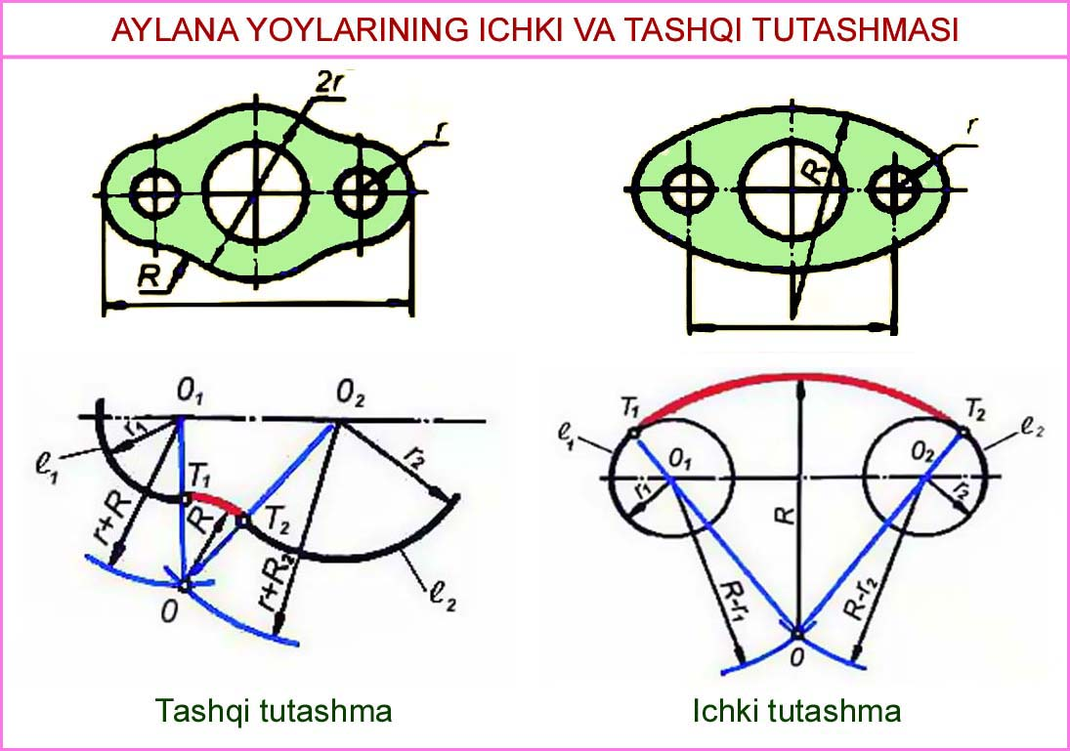

Amaliy mashg`ulot uchun namunalar:


